ESTADO de Santa Catarina  
MUNICÍPIO DE Erval Velho

AUDIÊNCIA PÚBLICA  
DE AVALIAÇÃO DO CUMPRIMENTO  
DAS METAS FISCAIS

2º Quadrimestre/2023

exigência legal

Lei Complementar n°101, de 04 de Maio de 2000, Art. 9°, § 4°

Art. 9º - Se verificado, ao final de um bimestre, que a realização da receita poderá não comportar o cumprimento das metas de resultado primário ou nominal estabelecidas no Anexo de Metas Fiscais, os Poderes e o Ministério Público promoverão, por ato próprio e nos montantes necessários, nos trinta dias subsequentes, limitação de empenho e movimentação financeira, segundo os critérios fixados pela Lei de Diretrizes Orçamentárias.

§ 4º - Até o final dos meses de Maio, Setembro e Fevereiro, o Poder Executivo demonstrará e avaliará o cumprimento das metas fiscais de cada quadrimestre, em Audiência Pública na comissão referida no § 1º do Art. 166 da Constituição ou equivalente nas Casas Legislativas estaduais e municipais.

temas a serem apresentados

* Execução Orçamentaria
* Metas Arrecadação
* Cronograma de Desembolso
* Aplicação de Recursos em Saúde (15%)
* Aplicação de Recursos em Educação (25%)
* Aplicação dos Recursos Recebidos do FUNDEB (70%)
* Despesas com Pessoal

receita orçamentária

Lei 4.320/64, Art. 2°, § 1° e 2°

Lei 4.320/64, Art. 2° - A Lei do Orçamento conterá a discriminação da receita e despesa de forma a evidenciar a política econômica financeira e o programa de trabalho do Governo, obedecidos os princípios de unidade universalidade e anualidade.

§ 1° Integrarão a Lei de Orçamento:

I - Sumário geral da receita por fontes e da despesa por funções do Governo;

II - Quadro demonstrativo da Receita e Despesa segundo as Categorias Econômicas, na forma do Anexo nº1;

III - Quadro discriminativo da receita por fontes e respectiva legislação;

IV - Quadro das dotações por órgãos do Governo e da Administração.

§ 2º Acompanharão a Lei de Orçamento:

I - Quadros demonstrativos da receita e planos de aplicação dos fundos especiais;

II - Quadros demonstrativos da despesa, na forma dos Anexos n°6 a 9;

III - Quadro demonstrativo do programa anual de trabalho do Governo, em termos de realização de obras e de prestação de serviços.

receita orçamentária

Lei 4.320/64, Art. 2°, § 1° e 2°

|  |  |
| --- | --- |
| Receita Arrecadada até 2º Quadrimestre | |
| **Exercício** | **Valores** |
| 2019 | 13.403.005,17 |
| 2020 | 15.436.180,54 |
| 2021 | 15.825.393,90 |
| 2022 | 23.733.513,43 |

|  |  |
| --- | --- |
| Receita Arrecadada até 2º Quadrimestre/2023 | |
| Receita Orçamentária | 22.729.177,30 |
| Média Mensal | 2.841.147,16 |

receita orçamentária

Lei 4.320/64, Art. 2°, § 1° e 2°

|  |
| --- |
| Evolução da Receita Orçamentaria |

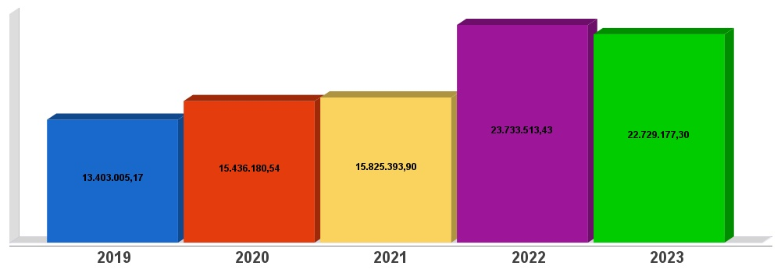

despesa orçamentária

Lei 4.320/64, Art. 2°, § 1° e 2°

|  |  |  |
| --- | --- | --- |
| Despesa Realizada até 2º Quadrimestre | | |
| **Exercício** | **Empenhado** | **Liquidado** |
| 2019 | 13.686.997,30 | 11.660.978,53 |
| 2020 | 17.974.935,18 | 14.043.101,40 |
| 2021 | 14.504.132,68 | 12.452.632,51 |
| 2022 | 23.391.436,85 | 18.189.101,02 |

|  |  |  |
| --- | --- | --- |
| Despesa até 2º Quadrimestre/2023 | | |
| Despesa Orçamentária | 27.117.200,83 | 21.061.308,74 |
| Média Mensal | 3.389.650,10 | 2.632.663,59 |

despesa orçamentária

Lei 4.320/64, Art. 2°, § 1° e 2°

|  |
| --- |
| Evolução da Despesa Orçamentaria Realizada |

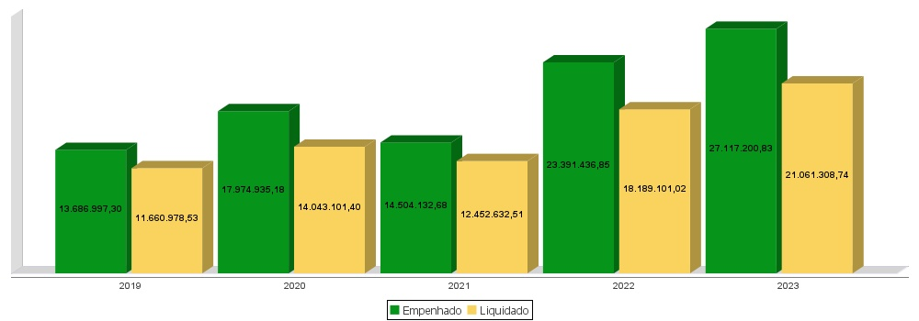

receita corrente líquida

Lei Complementar n°101/2000, Art. 2°, IV, ‘c’, § 1° e 3°

LRF, Art. 2° - Para os efeitos desta Lei Complementar, entende-se como:

IV - Receita Corrente Líquida: somatório das receitas tributárias, de contribuições, patrimoniais, industriais, agropecuárias, de serviços, transferências correntes e outras receitas também correntes, deduzidos:

c) na União, nos Estados e nos Municípios, a contribuição dos servidores para o custeio do seu sistema de previdência e assistência social e as receitas provenientes da compensação financeira citada no § 9º do Art. 201 da Constituição.

§ 1º Serão computados no cálculo da receita corrente líquida os valores pagos e recebidos em decorrência da Lei Complementar nº 87, de 13 de setembro de 1996, e do fundo previsto pelo art. 60 do Ato das Disposições Constitucionais Transitórias.

§ 3º A receita corrente líquida será apurada somando-se as receitas arrecadadas no mês em referência e nos onze anteriores, excluídas as duplicidades.

receita corrente líquida

Lei Complementar n°101/2000, Art. 2°, IV, ‘c’, § 1° e 3°

|  |  |
| --- | --- |
| Receita Corrente Líquida (RCL) Arrecadada até 2º Quadrimestre | |
| **Exercício** | **Valores** |
| 2019 | 13.189.702,33 |
| 2020 | 13.663.036,26 |
| 2021 | 15.825.393,90 |
| 2022 | 20.917.839,61 |

|  |  |
| --- | --- |
| Receita Corrente Líquida Arrecadada até 2º Quadrimestre/2023 | |
| Receita Corrente Líquida | 23.580.859,85 |
| Média Mensal | 2.947.607,48 |

receita corrente líquida

Lei Complementar n°101/2000, Art. 2°, IV, ‘c’, § 1° e 3°

|  |
| --- |
| Evolução da Receita Corrente Líquida (RCL) |

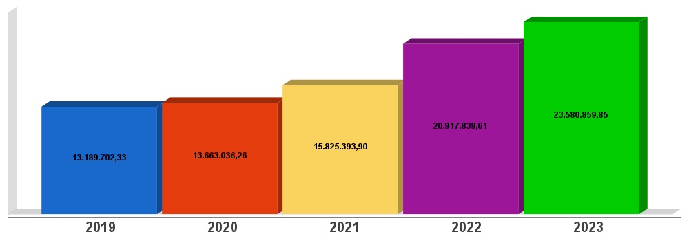

execução orçamentária

Lei Complementar nº 101/2000, Art. 52

LRF, Art. 52 - O relatório a que se refere o § 3º do Art. 165 da Constituição abrangerá todos os Poderes e o Ministério Público, será publicado até trinta dias após o encerramento de cada bimestre e composto de:

I - balanço orçamentário, que especificará, por categoria econômica, as:

a) receitas por fonte, informando as realizadas e a realizar, bem como a previsão atualizada;

b) despesas por grupo de natureza, discriminando a dotação para o exercício, a despesa liquidada e o saldo;

II - demonstrativos da execução das:

a) receitas, por categoria econômica e fonte, especificando a previsão inicial, a previsão atualizada para o exercício, a receita realizada no bimestre, a realizada no exercício e a previsão a realizar;

b) despesas, por categoria econômica e grupo de natureza da despesa, discriminando dotação inicial, dotação para o exercício, despesas empenhada e liquidada, no bimestre e no exercício;

c) despesas, por função e subfunção.

§ 1º Os valores referentes ao refinanciamento da dívida mobiliária constarão destacadamente nas receitas de operações de crédito e nas despesas com amortização da dívida.

§ 2º O descumprimento do prazo previsto neste artigo sujeita o ente às sanções previstas no § 2º do Art. 51.

execução orçamentária

Lei Complementar nº 101/2000, Art. 52

|  |  |
| --- | --- |
| **Receitas Arrecadadas** | |
| **Receitas Correntes (I)** | **22.179.177,30** |
| Receita Tributária | 1.737.739,58 |
| Receita de Contribuições | 358.436,25 |
| Receita Patrimonial | 984.413,60 |
| Receita Agropecuária | 0,00 |
| Receita Industrial | 0,00 |
| Receita de Serviços | 73.041,17 |
| Transferências Correntes | 22.196.776,26 |
| (-) Deduções das Transferências Correntes | -3.369.173,34 |
| Outras Receitas Correntes | 197.943,78 |
| **Receitas de Capital (II)** | **550.000,00** |
| Operações de Crédito | 0,00 |
| Alienação de Bens | 0,00 |
| Amortização de Empréstimos | 0,00 |
| Transferências de Capital | 550.000,00 |
| Outras Receitas de Capital | 0,00 |
| **Total (III) = (I+II)** | **22.729.177,30** |

execução orçamentária

Lei Complementar nº 101/2000, Art. 52

|  |  |
| --- | --- |
| **Despesas Liquidadas Por Função de Governo** | |
| 01 - Legislativa | 535.457,91 |
| 04 - Administração | 2.335.227,51 |
| 06 - Segurança Pública | 76.688,37 |
| 08 - Assistência Social | 848.167,48 |
| 10 - Saúde | 4.689.673,10 |
| 12 - Educação | 4.772.430,88 |
| 13 - Cultura | 569.900,98 |
| 15 - Urbanismo | 1.344.079,61 |
| 16 - Habitação | 1.266,10 |
| 17 - Saneamento | 0,00 |
| 18 - Gestão Ambiental | 0,00 |
| 20 - Agricultura | 1.628.882,74 |
| 22 - Indústria | 67.890,89 |
| 26 - Transporte | 2.615.035,50 |
| 27 - Desporto e Lazer | 234.894,97 |
| 28 - Encargos Especiais | 1.341.712,70 |
| 99 - Reserva de Contingência | 0,00 |
| **Total (IV)** | **21.061.308,74** |

execução orçamentária

Lei Complementar nº 101/2000, Art. 52

|  |  |
| --- | --- |
| Execução Orçamentária e Financeira | |
| Superávit Financeiro do Exercício Anterior (V) | 0,00 |
| Superávit Financeiro Apurado Até o Quadrimestre (VI) = (III-IV) | **1.667.868,56** |
| **Superávit (VII) = (V + VI)** | **1.667.868,56** |

execução orçamentária

Lei Complementar nº 101/2000, Art. 52

|  |
| --- |
|  |

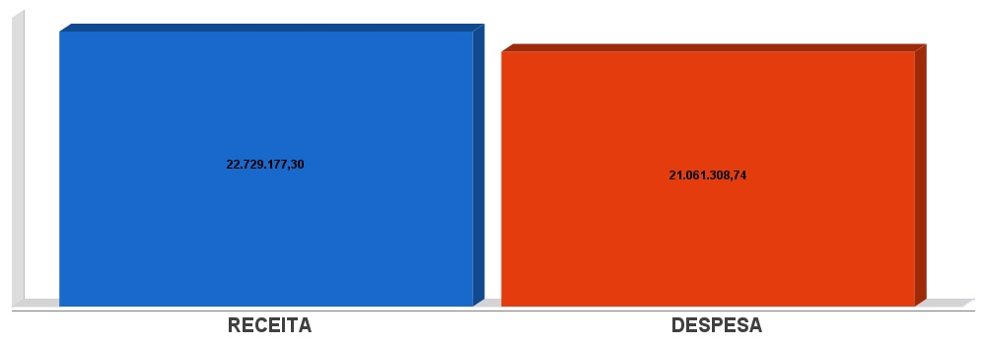

metas de arrecadação

Lei Complementar nº 101/2000, Art. 8º e Art. 13

LRF, Art. 8° - Até trinta dias após a publicação dos orçamentos, nos termos em que dispuser a lei de diretrizes orçamentárias e observado o disposto na alínea "c" do inciso I do Art. 4°, o Poder Executivo estabelecerá a programação financeira e o cronograma de execução mensal de desembolso.

Parágrafo único. Os recursos legalmente vinculados a finalidade específica serão utilizados exclusivamente para atender ao objeto de sua vinculação, ainda que em exercício diverso daquele em que ocorrer o ingresso.

LRF, Art. 13 - No prazo previsto no Art. 8°, as receitas previstas serão desdobradas, pelo Poder Executivo, em metas bimestrais de arrecadação, com a especificação, em separado, quando cabível, das medidas de combate à evasão e à sonegação, da quantidade e valores de ações ajuizadas para cobrança da dívida ativa, bem como da evolução do montante dos créditos tributários passíveis de cobrança administrativa.

metas de arrecadação

Lei Complementar nº 101/2000, Art. 8º e Art. 13

|  |  |
| --- | --- |
|  | |
| **Receitas Orçamentárias** | **Previsão** | **Arrecadação** | **Diferença** |
| **Receitas Correntes (I)** | **24.086.500,00** | **22.179.177,30** | **-1.907.322,70** |
| Receita Tributária | 1.450.000,00 | 1.737.739,58 | 287.739,58 |
| Receita de Contribuições | 460.000,00 | 358.436,25 | -101.563,75 |
| Receita Patrimonial | 300.000,00 | 984.413,60 | 684.413,60 |
| Receita Agropecuária | 6.000,00 | 0,00 | -6.000,00 |
| Receita Industrial | 0,00 | 0,00 | 0,00 |
| Receita de Serviços | 132.000,00 | 73.041,17 | -58.958,83 |
| Transferências Correntes | 21.600.000,00 | 22.196.776,26 | 596.776,26 |
| (-) Deduções das Trasnfências Correntes | 0,00 | -3.369.173,34 | -3.369.173,34 |
| Outras Receitas Correntes | 138.500,00 | 197.943,78 | 59.443,78 |
| **Receitas de Capital (II)** | **25.000,00** | **550.000,00** | **525.000,00** |
| Operações de Crédito | 0,00 | 0,00 | 0,00 |
| Alienação de Bens | 2.000,00 | 0,00 | -2.000,00 |
| Amortização de Empréstimos | 0,00 | 0,00 | 0,00 |
| Transferências de Capital | 23.000,00 | 550.000,00 | 527.000,00 |
| Outras Receitas de Capital | 0,00 | 0,00 | 0,00 |
| **Total (III) = (I+II)** | **24.111.500,00** | **22.729.177,30** | **-1.382.322,70** |

metas de arrecadação

Lei Complementar nº 101/2000, Art. 8º e Art. 13

|  |
| --- |
|  |

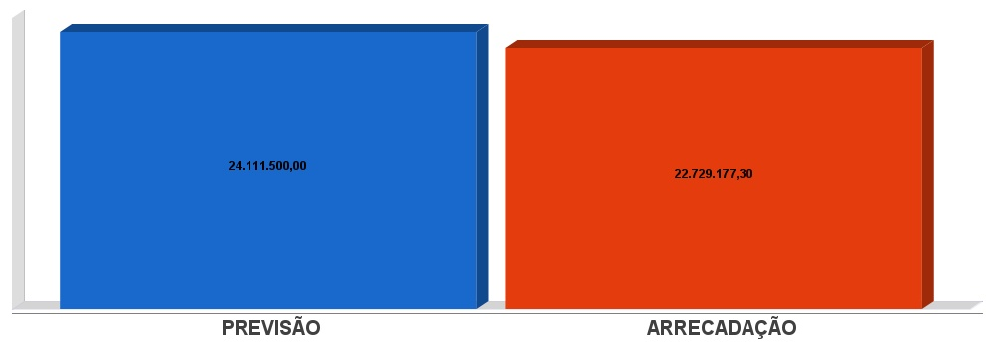

cronograma de desembolso

Lei Complementar nº 101/2000, Art. 8º e Art. 13

LRF, Art. 8° - Até trinta dias após a publicação dos orçamentos, nos termos em que dispuser a lei de diretrizes orçamentárias e observado o disposto na alínea c do inciso I do Art. 4°, o Poder Executivo estabelecerá a programação financeira e o cronograma de execução mensal de desembolso.

Parágrafo único. Os recursos legalmente vinculados a finalidade específica serão utilizados exclusivamente para atender ao objeto de sua vinculação, ainda que em exercício diverso daquele em que ocorrer o ingresso.

LRF, Art. 13 - No prazo previsto no Art. 8°, as receitas previstas serão desdobradas, pelo Poder Executivo, em metas bimestrais de arrecadação, com a especificação, em separado, quando cabível, das medidas de combate à evasão e à sonegação, da quantidade e valores de ações ajuizadas para cobrança da dívida ativa, bem como da evolução do montante dos créditos tributários passíveis de cobrança administrativa.

cronograma de desembolso

Lei Complementar nº 101/2000, Art. 8º e Art. 13

|  |  |
| --- | --- |
|  | |
| **Despesas Orçamentárias** | **Fixadas** | **Realizadas** | **Diferença** |
| **Despesas Correntes (I)** | **20.880.000,00** | **18.349.058,41** | **2.530.941,59** |
| Pessoal e Encargos Sociais | 10.540.000,00 | 8.955.468,27 | 1.584.531,73 |
| Juros e Amortização da Dívida | 160.000,00 | 117.759,42 | 42.240,58 |
| Outras Despesas Correntes | 10.180.000,00 | 9.275.830,72 | 904.169,28 |
| **Despesas de Capital (II)** | **2.668.100,00** | **2.712.250,33** | **-44.150,33** |
| Investimentos | 2.282.100,00 | 2.030.024,46 | 252.075,54 |
| Inversões Financeiras | 2.000,00 | 67.890,89 | -65.890,89 |
| Amortização da Dívida Fundada Interna | 384.000,00 | 614.334,98 | -230.334,98 |
| **Reserva de contingência (III)** | **0,00** | **0,00** | **0,00** |
| Reserva de contingência | 0,00 | 0,00 | 0,00 |
| **Total (IV) = (I+II+III)** | **23.548.100,00** | **21.061.308,74** | **2.486.791,26** |

cronograma de desembolso

Lei Complementar nº 101/2000, Art. 8º e Art. 13

|  |
| --- |
|  |

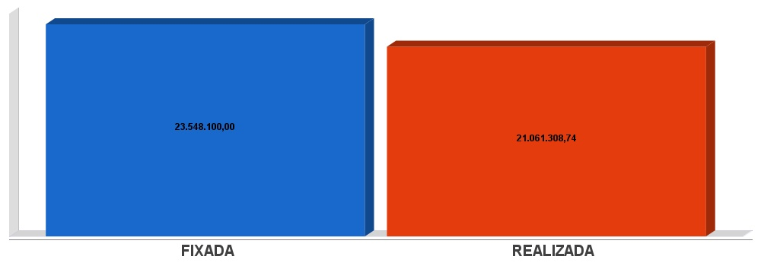

APLICAÇÃO DE RECURSOS EM AÇÕES E SERVIÇOS PÚBLICOS DE SAÚDE

ADCT, Art. 77, III e Emenda Constitucional n°29 de 13/09/2000

EC 29/2000, Art. 7º - O Ato das Disposições Constitucionais Transitórias passa a vigorar acrescido do seguinte Art. 77:

"III - no caso dos Municípios e do Distrito Federal, quinze por cento do produto da arrecadação dos impostos a que se refere o Art. 156 e dos recursos de que tratam os Art´s. 158 e 159, inciso I, alínea b e § 3º."

|  |  |
| --- | --- |
| **Receita bruta de Impostos e Transferências (I)** | **18.862.662,17** |
| **Despesas por função/subfunção (II)** | **4.689.673,10** |
| **Deduções (III)** | **1.129.262,42** |
| **Despesas para efeito de cálculo (IV) = (II-III)** | **3.560.410,68** |
| **Mínimo a ser aplicado** | **2.829.399,33** |
| **Aplicado à maior** | **731.011,35** |
| **Percentual aplicado = (IV) / (I) x 100** | **18,88** |

APLICAÇÃO DE RECURSOS EM AÇÕES E SERVIÇOS PÚBLICOS DE SAÚDE

ADCT, Art. 77, III e Emenda Constitucional n°29 de 13/09/2000

|  |
| --- |
|  |

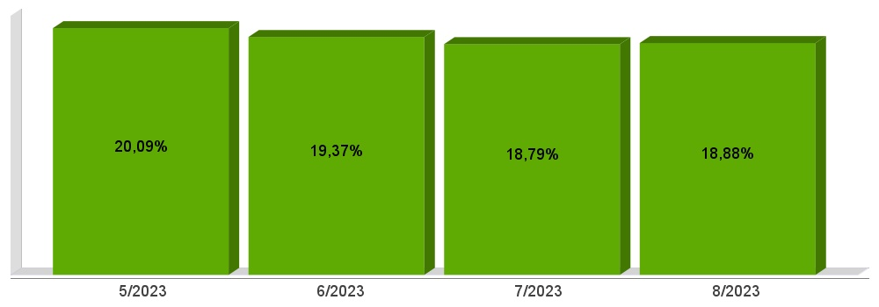

APLICAÇÃO DE RECURSOS NA  
MANUTENÇÃO E DESENVOLVIMENTO DO ENSINO

Constituição Federal, Art. 212 e LDB, Art. 72

CF, Art. 212 - A União aplicará, anualmente, nunca menos de dezoito, e os Estados, o Distrito Federal e os Municípios vinte e cinco por cento, no mínimo, da receita resultante de impostos, compreendida a proveniente de transferências, na manutenção e desenvolvimento do ensino.

LDB, Art. 72 - As receitas e despesas com manutenção e desenvolvimento do ensino serão apuradas e publicadas nos balanços do Poder Público, assim como nos relatórios a que se refere o § 3º do Art. 165 da Constituição Federal.

|  |  |
| --- | --- |
| **Receita bruta de Impostos e Transferências (I)** | **18.862.662,17** |
| **Despesas por função/subfunção (II)** | **4.324.961,88** |
| **Deduções (III)** | **568.856,97** |
| **Resultado líquido da transf. do FUNDEB (IV)** | **-1.016.340,27** |
| **Despesas para efeito de cálculo (V) = (II-III-IV)** | **4.772.445,18** |
| **Mínimo a ser aplicado** | **4.715.665,54** |
| **Aplicado à Maior** | **56.779,64** |
| **Percentual aplicado = (V) / (I) x 100** | **25,30** |

APLICAÇÃO DE RECURSOS NA  
MANUTENÇÃO E DESENVOLVIMENTO DO ENSINO

Constituição Federal, Art. 212 e LDB, Art. 72

|  |
| --- |
|  |

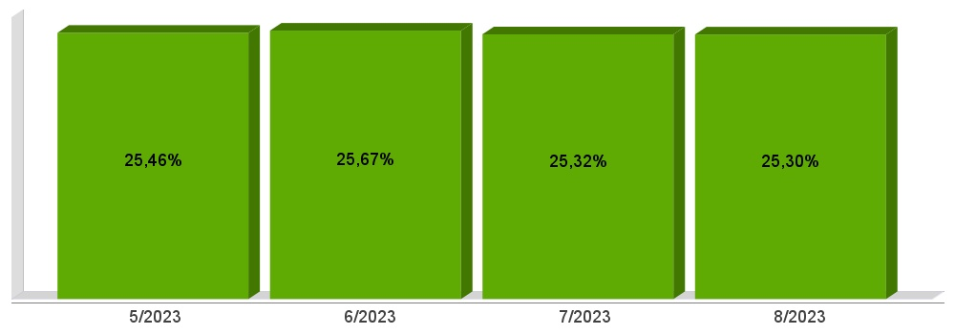

APLICAÇÃO DE 70% DOS RECURSOS DO FUNDEB NA REMUNERAÇÃO DOS PROFISSIONAIS DO MAGISTÉRIO DA EDUCAÇÃO BÁSICA

EC 108/2020, Lei N°14.113

|  |  |
| --- | --- |
| **Receita do FUNDEB (I)** | **2.373.139,08** |
| **Despesas (II)** | **2.126.833,72** |
| **Mínimo a ser Aplicado** | **1.661.197,25** |
| **Aplicado à Maior** | **465.636,47** |
| **Percentual Aplicado = (II) / (I) x 100** | **89,62** |

APLICAÇÃO DE 70% DOS RECURSOS DO FUNDEB NA REMUNERAÇÃO DOS PROFISSIONAIS DO MAGISTÉRIO DA EDUCAÇÃO BÁSICA

EC 108/2020, Lei N°14.113

|  |
| --- |
|  |

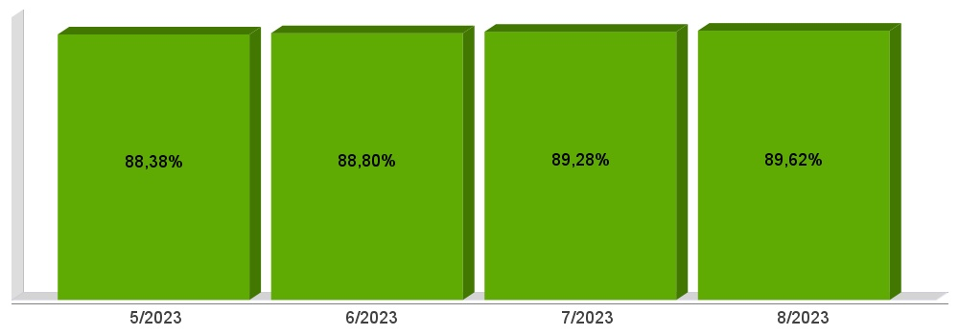

DESPESAS COM PESSOAL DO PODER EXECUTIVO

Constituição Federal, Art. 169, *caput*  
Lei Complementar n°101/2000, Art. 19, III e Art. 20, III

CF, Art. 169 - A despesa com pessoal ativo e inativo da União, dos Estados, do Distrito Federal e dos Municípios não poderá exceder os limites estabelecidos em lei complementar.

LRF, Art. 19 - Para os fins do disposto no caput do Art. 169 da Constituição, a despesa total com pessoal, em cada período de apuração e em cada ente da Federação, não poderá exceder os percentuais da receita corrente líquida, a seguir discriminados:

III - Municípios: 60% (sessenta por cento)

LRF, Art. 20 - A repartição dos limites globais do Art. 19 não poderá exceder os seguintes percentuais:

III - na esfera municipal:

a) 6% (seis por cento) para o Legislativo, incluído o Tribunal de Contas do Município, quando houver;

b) 54% (cinquenta e quatro por cento) para o Executivo.

DESPESAS COM PESSOAL DO PODER EXECUTIVO

Constituição Federal, Art. 169, *caput*  
Lei Complementar n°101/2000, Art. 19, III e Art. 20, III

|  |  |
| --- | --- |
| **Receita Corrente Líquida Arrecadada nos Últimos 12 (doze) Meses (I)** | **33.371.855,43** |
| **Despesa Líquida com Pessoal Realizada nos Últimos 12 (doze) Meses (II)** | **13.281.084,51** |
| **Limite Prudencial - 51,30%** | **17.119.761,84** |
| **Limite Máximo - 54,00%** | **18.020.801,93** |
| **Percentual aplicado = (II) / (I) x 100** | **39,80** |

DESPESAS COM PESSOAL DO PODER EXECUTIVO

Constituição Federal, Art. 169, *caput*  
Lei Complementar n°101/2000, Art. 19, III e Art. 20, III

|  |
| --- |
|  |

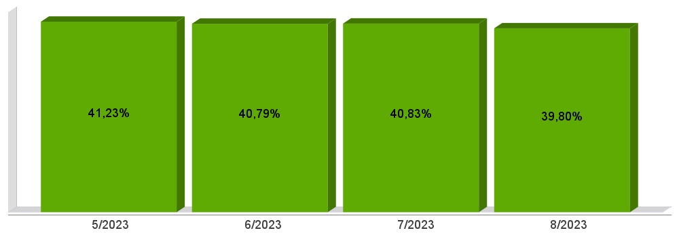

DESPESAS COM PESSOAL DO PODER LEGISLATIVO

Constituição Federal, Art. 169, *caput*  
Lei Complementar n°101/2000, Art. 19, III e Art. 20, III

|  |  |
| --- | --- |
| **Receita Corrente Líquida Arrecadada nos Últimos 12 (doze) Meses (I)** | **33.371.855,43** |
| **Despesa Líquida com Pessoal Realizada nos Últimos 12 (doze) Meses (II)** | **641.187,31** |
| **Limite Prudencial - 5,70%** | **1.902.195,76** |
| **Limite Máximo - 6,00%** | **2.002.311,33** |
| **Percentual aplicado = (II) / (I) x 100** | **1,92** |

DESPESAS COM PESSOAL DO PODER LEGISLATIVO

Constituição Federal, Art. 169, *caput*  
Lei Complementar n°101/2000, Art. 19, III e Art. 20, III

|  |
| --- |
|  |

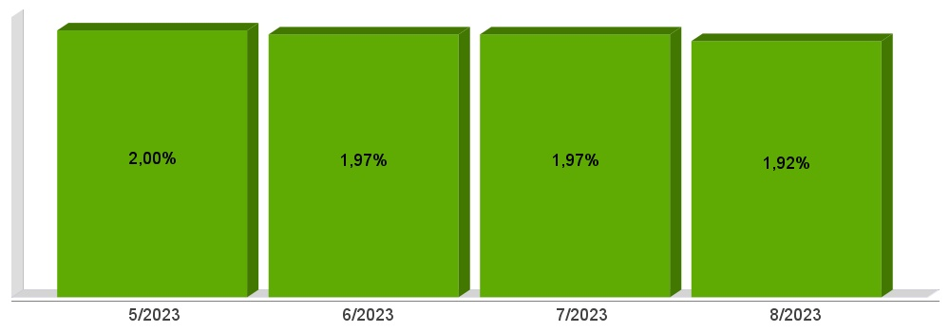

DESPESAS COM PESSOAL CONSOLIDADO

Constituição Federal, Art. 169, *caput*  
Lei Complementar n°101/2000, Art. 19, III e Art. 20, III

|  |  |
| --- | --- |
| **Receita Corrente Líquida Arrecadada nos Últimos 12 (doze) Meses (I)** | **33.371.855,43** |
| **Despesa Líquida com Pessoal Realizada nos Últimos 12 (doze) Meses (II)** | **13.922.271,82** |
| **Limite Prudencial - 57,00%** | **19.021.957,60** |
| **Limite Máximo - 60,00%** | **20.023.113,26** |
| **Percentual aplicado = (II) / (I) x 100** | **41,72** |

DESPESAS COM PESSOAL CONSOLIDADO

Constituição Federal, Art. 169, *caput*  
Lei Complementar n°101/2000, Art. 19, III e Art. 20, III

|  |
| --- |
|  |

